|  |  |  |  |  |
| --- | --- | --- | --- | --- |
| C:\Users\ricky wibowo\Desktop\logo\TEGAR\New folder\Untitled-2.jpg | TEGAR 1 (1) (2019)  **Journal of Teaching Physical Education in Elementary School**  <http://ejournal.upi.edu/index.php/tegar/index> | | |  |
| **Model Pendidikan Gerak Untuk Meningkatkan *Physical Self-Concept* Pada Pendidikan Jasmani Di Sekolah Dasar**  **Safithry ‘Indy Astuty1, Suherman Slamet2, Ricky Wibowo3**  1Universitas Pendidikan Indonesia, Indonesia | | | | |
| **Info Artikel**  ____________________  *Sejarah Artikel:*  Diterima Desember 2019  Disetujui Januari 2020  Dipublikasikan Februari 2020  ____________________  *Keywords:*  *Children’s Physical Self Scale*, Model Pendidikan Gerak *, Physical Self-Concept.* | | **Abstrak**  ________________________________________________________________________  Studi ini dilatarbelakangi oleh kurangnya pemahaman siswa akan konsep diri terhadap fisik (*Physical Self-Concept)* pada pendidikan jasmani yang masih rendah, dan banyak siswa yang tidak melihat akan performa jasmani, penampilan jasmani, dan kontrol berat badan pada aktivitas jasmani dan pendidik harus menerapkan pada model pendidikan gerak agar siswa dapat memahami tentang *Physical Self-Concept* pada kemampuan jasmani siswa. Tujuan dari penelitian yaitu mengetahui pengaruh melalui penerapan model pendidikan gerak untuk meningkatkan *Phyical Self-Concept* pada pendidikan jasmani di Sekolah Dasar. Metode penelitian menggunakan Penelitian Tindakan Kelas dengan 2 siklus, dalam satu siklus terdiri dari 2 tindakan. Pada penelitian dilakukan di SDN 032 Tilil Kota Bandung, dengan sampel peserta didik kelas III A yang berjumlah 29 siswa (13 siswa laki-laki, 16 siswa perempuan). Instrumen yang digunakan yaitu CPSS (*Children’s Physical Self Scale*) pada siswa sesuai dengan kemampuan yang mereka miliki dan hasil belajar pada model pendidikan gerak. Berdasarkan hasil data studi, bahwa siswa dapat melaksanakan proses pembelajaran melalui *physical self-concept* pada pendidikan jasmani di sekolah dasar dengan penerapan model pendidikan gerak dapat meningkat.  **Abstract**  ________________________________________________________________________  This study is motivated by the lack of students' understanding of the concept of physical self (Physical Self-Concept) in physical education which is still low, and many students who do not look at physical performance, physical appearance, and weight control in physical activities and educators must apply to a movement education model so that students can understand the Physical Self-Concept on students' physical abilities. The purpose of the study is to determine the effect through the application of the movement education model to improve the Phyical Self-Concept in physical education in elementary schools. The research method uses Classroom Action Research with 2 cycles, in one cycle consisting of 2 actions. In the study conducted at SDN 032 Tilil in Bandung City, with a sample of class III A students totaling 29 students (13 male students, 16 female students). The instrument used is the CPSS (Children's Physical Self Scale) on students according to their abilities and learning outcomes in the movement education model. Based on the results of study data, that students can carry out the learning process through physical self-concept in physical education in elementary schools with the application of the movement education model can be increased.  © 2019 Universitas Pendidikan Indonesia | | |
|  Alamat korespondensi: Jl. Dr. Setiabudhi 229, Bandung, Indonesia  E-mail: [safitriindiastuty99@gmail.com](mailto:safitriindiastuty99@gmail.com) | | | ISSN 2614-5626 | |

## Pendahuluan *(INTRODUCTION)*

Konsep diri terhadap fisik dianggap penting untuk mewujudkan potensi manusia (Craven & Marsh, 2008) dan mengembangkan pengalaman di lingkungan sosial (Marsh et al., 2010). Kebutuhan psikologis dasar merupakan proses penting untuk memaksimalkan potensi manusia dan ada sejumlah bukti dalam domain latihan yang mendukung gagasan, bahwa kepuasan pada kebutuhan psikologis dasar memfasilitasi motivasi otonom dan hasil psikologis kesejahteraan (Standage et al, 2013). Pembelajaran yang di hadapi lingkungan sekolah, pada pelaksanaan pembelajaran pendidikan jasmani yang dialami pada masalah terkait dengan *Physical Self-Concept (PSC)*  banyak siswa yang kurang berpartisipasi pada kegiatan pembelajaran berlangsung dikarenakan dianggap membosankan, sedangkan pada penampilan jasmani maupun berat badan, siswa tidak diperhatikan hanya sesuai kemauan dari diri siswa, dan pada kenyataan materi ajar masih kurang tepat diajarkan kepada siswa tentang aturan-aturan, teknik-teknik dasar dalam melakukan pembelajaran yang membuat siswa merasakan kelelahan, kesulitan pada tubuhnya yang menjadikan jasmani siswa berkurang dan menjadi rendah pada angka hasil belajar yang terjadi gerak fisik yang dilaksanakan oleh pendidik.

*Physical Self-Concept* (PSC) pada dasarnya merupakan kondisi yang dilakukan oleh siswa pada pendidikan jasmaninya sendiri. Kondisi pada aktivitas jasmani yaitu kelelahan, mental, tingkah laku dan perilaku pada siswa melakukan kegiatan pembelajaran jasmani. *Physical Self-Concept* adalah didefinisikan sebagai persepsi diri tentang status diri fisik pada siswa dengan bentuk pembelajaran dan latihan di dalam aktivitas jasmani (Marsh, Martin, & Jackson, 2010) dan sebagai hal untuk motivasi, keterlibatan perilaku, dan kesehatan mental hasil dalam pembelajaran dan latihan pada aktivitas jasmani (Garn & Shen, 2014).

*Physical Self-Concept* merupakan persepsi yang menunjukan pada gambaran interpensi dari suatu domain jasmani (Martín-albo, Núñez, Domínguez, León, & Tomás, 2014). *Physical Self-Concept* dapat memberikan manfaat dalam membentuk pribadi manusia yang baru dan mempunyai kebiasaan yang baik pada fisik tubuh dirinya dalam jasmani, rohani maupun sosial melalui kesehatan fisik yang dilakukan oleh siswa tanpa ada campur tangan individu lain pada saat melakukan kegiatan jasmani sebagai motivasi pada diri sendiri.

*Physical-Self Concept (PSC)* dengan menerapkan materi model pendidikan gerak. Pendidikan gerak (*movement education*) adalah sebuah model pembelajaran dalam Pendidikan Jasmani yang menekankan pada pengajaran konsep dan komponen gerak. Dalam konsep gerak pun, terdiri dari sub konsep tubuh (bagian tubuh apa yang digunakan), konsep ruang (arah, bidang atau ketinggian), konsep usaha (lambat, cepat, kasar, halus, lanar, tersendal, dsb), serta konsep keterhubungan (seperti sendirian, berpasangan, berkelompok, dsb) (Mahendra ,2017).

Pendidikan gerak didalamnya tidak mengajarkan dalam bentuk teknik dasar, peraturan serta bentuk strategi. Oleh karena itu, sebagai solusi untuk *physical self-concept* agar meningkat dengan menggunakan model pendidikan gerak. Meningkatkan *physical self-concept* (konsep diri terhadap fisik) dengan menggunakan bentuk bermain pada pendidikan gerak pada siswa, sesuai dengan pengertiannya bermain merupakan aktivitas yang menggunakan sebagai hiburan yang bersifat fisikal yang tidak kompetitif, meskipun bermain tidak harus selalu bersifat fisik (Mahendra, 2015). Permainan pendidikan gerak untuk *physical self-concept* dilakukan dengan cara gerakan lokomotor dan manipulatif yang berbentuk sudah dimodifikasi agar membantu dalam proses pembelajaran gerak siswa dan konsep diri terhadap fisik (*physical self-concept*) dapat dilakukan dengan baik dan peserta didik termotivasi pada proses pembelajaran yang otonom dan optimal. Tidak hanya menggunakan bahan ajar tersebut, dalam pengembangan pada siswa secara individu termasuk *Physical Self-Concept* (PSC) agar tidak rendah. Tetapi juga dapat mengembangkan dalam unsur berfikir kritis, eksploratif dan kreatif dalam pembelajaran bagaimana cara meningkatkan *Physical Self-Concept* (PSC) agar siswa meningkatkan dalam aspek performa jasmani, penampilan jasmani maupun kontrol berat badan siswa melalui aktivitas gerak yang dilakukan.

Hal ini, dapat membuat tumbuh kembang pada aspek kognitif, psikomotor, dan afektif, dilihat karena dari kesulitan belajar terhambat dan dilakukan oleh siswa tidak maksimal. Oleh karena itu, masalah tersebut sebagai calon pendidik khususnya sebagai guru pendidikan jasmani harus paham tentang model pendidikan gerak yang memiliki kekhasan dalam bentuk kegiatan sehingga siswa lebih banyak untuk bertanya tentang aspek *physical self-concept* agar dapat berkembang tanpa adanya contoh dari pendidik dalam gerakan pada materi pembelajaran pendidikan jasmani yang siswa lakukan dan siswa-siswi pun tidak membandingkan gerakan mereka dengan siswa yang lainnya dan dapat melaksanakan gerakan sesuai dengan kemampuan pada konsep diri terhadap fisik (*physical self-*concept) pada diri siswa. Sesuai dengan studi sebelumnya menurut Karim (2019) bahwa pada *Physical Self-Concept* (PSC) kurangnya pemahaman pada teori *Physical Self Concept* (PSC) yang membuat kurangnya pengetahuan dan hasil tidak optimal yang dapat diubah menjadi lebih optimal dan diperkuat kembali. *Physical self-concept* lebih dipahami kembali pada pada karakteristik dan pemahaman bagaimana menerapkan kepada siswa agar memahami konsep diri terhadap fisik dirinya dan dapat menerapkan dalam kehidupan sehari-hari mereka.

Pendidikan jasmani adalah suatu kajian yang sangat luas. Fokus kajiannya pada peningkatan kualitas gerak manusia. Secara lebih spesifik menghubungkan kajian antara gerak insani dengan pendidikan. Hubungan itu termasuk pengembangan dimensi pikiran dan jiwa spiritual. Banyak upaya untuk dapat merangsang dan mendukung penekatan “fondasi” dalam pendidikan jasmani untuk memegang teguh pada program sekolah dasar (Ludwig, 2013). Pendidikan jasmani terfokus pada perkembangan tubuh dan fisik manusia dalam bentuk pikiran dan jiwa, termasuk pada aspek kognitif, psikomotor, dan afektif. Pendidikan jasmani melalui aktivitas fisik dapat merubah kualitas hidup individu menjadi lebih baik, dan mengembangkan pengetahuan dan sikap yang mendukung pembelajaran sepanjang hayat (Barker, 2017).

Pendidikan jasmani memiliki tujuan untuk memberikan kesempatan kepada siswa dapat mengembangkan pengetahuan dan keterampilan yang berkaitan dengan aktivitas jasmani, perkembangan estetika, dan pengembangan sosial, mengembangkan kepercayaan diri dan kemampuan untuk menguasai keterampilan gerak dasar yang mendorong partisipasi pada variasi gerak untuk aktivitas jasmani, memperoleh dan mempertahankan derajat kebugaran jasmani yang optimal untuk melaksanakan tugas sehari-hari secara efisien dan terkendali, mengembangkan nilai-nilai pribadi melalui partisipasi dalam aktivitas jasmani baik secara kelompok maupun perorangan, berpartisipasi dalam aktivitas jasmani yang dapat mengembangkan keterampilan sosial yang memungkinkan siswa berfungsi secara efektif dalam hubungan antar orang, menikmati kesenangan melalui aktivitas jasmani, termasuk permainan olahraga (Mahendra, 2015).

## METODE *(mETHOD)*

Metode studi ini menggunakan Penelitian Tindakan Kelas (PTK). Pada subyek studi yaitu peserta didik kelas III A di Sekolah Dasar Negeri 032 Tilil Kota Bandung, jalan Puyuh No. 2, Kota Bandung, dengan jumlah 29 siswa (13 siswa laki-laki, dan 16 siswa perempuan). Instrumen yang digunakan yaitu CPSS (*Children’s Physical Self Scale*) (Stein, 1998) yang diberikan kepada siswa untuk mengukur pada peningkatan *Physical Self-Concept* sesuai kesadaran konsep diri terhadap fisik pada performa jasmani, penampilan jasmani dan kontrol berat badan saat siswa dan tes keterampilan sebagai hasil belajar siswa yang diisi oleh observer pada penerapan model pendidikan gerak di sekolah dasar pada keterampilan pada lokomotor dan manipulatif.

## HASIL DAN PEMBAHASAN *(RESULT & DISCUSSION)*

Pada hasil yang diberikan studi ini, terdapat hasil dalam bentuk lembar angket *physical self-concept* dan hasil belajar melalui penerapan model pendidikan gerak yang dilakukan oleh siswa kelas III A pada gerakan lokomotor dan manipulatif antara lain:

Tabel 1 *Physical Self-Concept* Observasi Awal

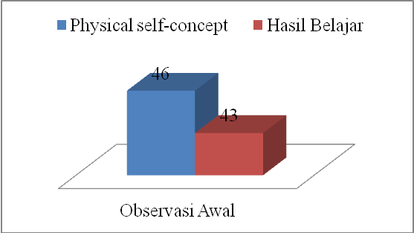

Pada tabel 1 bahwa dari jumlah 29 siswa pada *Physical Self-Cconcept* di dapat skor total 1431 skor dengan rata-rata mencapai 53 dengan presentase 46% dan hasil belajar model pendidikan gerak dengan skor keseluruhan 12, rata-rata 0,4 dan presentase 42% .

Tabel 2 *Physical Self-Concept* Siklus I Tindakan I

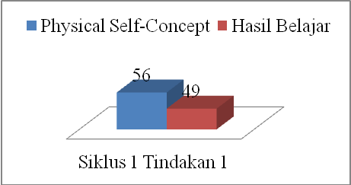

Pada tabel 2 bahwa dari jumlah 29 siswa *Physical Self-Concept* di dapat skor total 1431 skor dengan rata-rata mencapai 53 dengan presentase 56% dan hasil belajar model pendidikan gerak dengan skor keseluruhan 14, rata-rata 0,5 dan presentase 49%.

Tabel 3 *Physical Self-Concept* Siklus I Tindakan II

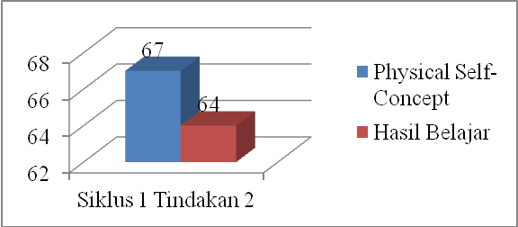

Pada tabel 3 bahwa dari jumlah 29 siswa *Physical Self-Concept*  di dapat skor total 1945 skor dengan rata-rata mencapai 78,4 dengan presentase 67% dan hasil belajar model pendidikna gerak dengan skor keseluruhan 19, rata-rata 0,6 dan presentase 64%.

Tabel 4 *Physical Self-Concept* Siklus II Tindakan I

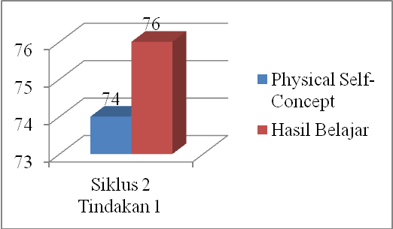

Pada tabel 4 bahwa dari jumlah 29 siswa *Physical Self-Concept* di dapat skor total 2146 skor dengan rata-rata mencapai 86,7 dengan presentase 74% dan hasil belajar dengan skor keseluruhan 22, rata-rata 0,7 dan presentase 76%.

Tabel 5 *Physical Self-Concept* Siklus II Tindakan II

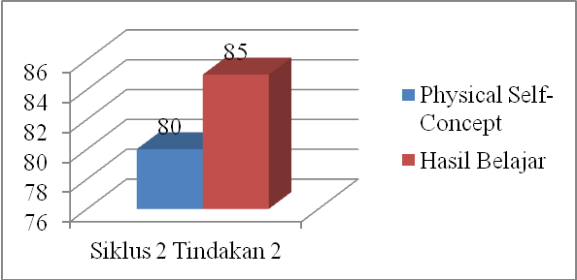

Pada tabel 5 bahwa dari jumlah 29 siswa *Physical Self-Concept* di dapat skor total 2337 skor dengan rata-rata mencapai 93 dengan presentase 80% dan hasil belajar model pendidikan gerak dengan skor keseluruhan 25, rata-rata 0,8 dan presentase 85%.

Grafik 1 Hasil *Physical Self-Concept* dan Hasil Belajar Model Pendidikan Gerak

Pada grafik 1 menyatakan bahwa hasil *physical self-concept* diketahui pada dari observasi awal sampai dengan siklus 2 tindakan 2 menyatakan bahwa *physical self-concept* melalui penerapan model pendidikan gerak terdapat peningkatan terus menerus melalui penerapan model pendidikan gerak pada pendidikan jasmani di sekolah dasar.

Berdasarkan analisis data bahwa *Physical self-concept* melalui peerapan model pendidikan gerakmemberikan pengaruh yang sangat dominan untuk tumbuh kembang pada 3 aspek yaitu performan jasmani (*physical performance*); penampilan jasmani (*physical appreance*); dan kontrol berat badan (*weight control*) (Stein, 1998). Pada aspek tersebut terdapat dalam setiap tindakan, berdasarkan pengamatan selama pembelajaran yang dilakukan peneliti berdasarkan perencanaan yang telah disusun, pada pembelajaran *physical self-concept* melalui penerapan model pendidikan gerak pada pendidikan jasmani di sekolah dasar pada kelas III A terjadi peningkatan dalam aspek *physical self-concept* dengan menggunakan lembar CPSS (*Children’s Physical Self Scale*) sebagai alat ukur PSC pada sekolah dasar. *Phyisical self-concept* merupakan suatu persepsi pada satu konsep yang berformat pada ekspresi dan interpretasi lingkungan nyata pada satu domain jasmani (Martín-albo et al., 2014).

Berdasarkan hasil studi awal PSC pada siswa melewati materi pembelajaran model pendidikan gerak siswa masih belum mampu melaksanakan gerakan dengan baik, termasuk dalam hal penampilan jasmani pada siswa yang masih dengan apa adanya, melempar dan menangkap bola siswa masih kesulitan dalam melakukannya. Dengan hal ini penampilan merupakan suatu bentuk citra dan cerminan diri sendiri sebagai penilaian seseorang untuk mengetahui sifat, perilaku, kepribadian pada individu yang mereka lihat. Citra raga adalah konsep pada fisik berupa penilaian diri, evaluasi berdasarkan penilaian orang lain terhadap diri mereka, dimana berfungsi sebagai bentuk kontrol sosial (Purwaningrum, N.F, 2008).

Motivasi sangat berpengaruh pada *physical self-concept* siswa kelas III A. Motivasi untuk seseorang dikarenakan siswa mendapatkan motivasi dari segala bentuk yaitu dengan adanya motivasi yang bersifat positif dan negatif (Wigfield & Karpathian, 2011). Inilah, yang harus diolah kembali oleh siswa agar motivasi tersebut dapat diterima dengan baik, sehingga siswa dapat terus maju tanpa henti untuk mencapai motivasi pada konsep diri terhadap fisik siswa. Walaupun peningkatan hanya sedikit tetapi tentu pada pembelajaran dirasakan sudah meningkat dan sudah baik pada peningkatan pada aspek *physical self-concept* yang diberikan oleh peneliti. Sehingga pada penerapan model pendidikan gerak dapat berpengaruh untuk meningkatkan *physical self-concept* pada pendidikan jasmani di sekolah dasar yang dilaksanakan oleh kelas III A.

**KESIMPULAN *(CONCLUSION)***

Model pendidikan gerak dapat meningkatkan partisipasi siswa kelas III A karena selama materi pembelajaran yang dilakanakan siswa melaksanakan dengan antusias, menyenangkan, melaksanakan dengan baik sesuai dengan kemampuan siswa dan gerak yang dilakukan secara sadar tanpa ada aturan dan contoh dari guru, guru hanya memberikan pemahaman kepada siswa akan pendidikan gerak tetapi pada pelaksanaan sepenuhnya diberikan kepada siswa, dan pada *physical self-concept* pada penelitian ini terdapat peningkatan melalui penerapan pembelajaran model pendidikan gerak.

## DaFTAR PUSTAKA *(REFERENCE)*

Barker, D., Bergentoft, H., & Nyberg, G. (2017). *What Would Physical Educators Know About Movement Education? A Review of Literature, 2006–2016. Quest, 69(4), 419–435.* doi:10.1080/00336297.2016.1268180

Garn, A., & Shen, B. (2014). *Physical self-concepy and basic psychological needs in exercise: Are there reciprocal effects? Internasional Journal of Sport and Exercise Psycology,* 13(2), 169-181*.* Doi: 10.1080/1612197x.2014.940994

Garn, A.C. (2016). *Student physical self-concept beliefs. In C.Ennis (Ed.). Handbook on Physical Education Pendagogies (*pp. 503-517). New York, NY:Routledge.

Larsson, H., & Nyberg, G. (2016). *“It doesn”t matter how they move really, as long as they move.’ Physical education teachers on developing their students’ movement capabilities. Physical Education and Sport Pedagogy, 22(2), 137–149.* doi:10.1080/17408989.2016.1157573

Ludwig, E. A. (1968). *Toward an Understanding of Basic Movement Education in the Elementary Schools. Journal of Health, Physical Education, Recreation, 39(3), 26–78.* doi:10.1080/00221473.1968.10619085

M.Ronnqvist, H. Larsson, G. Nyberg & D. Barker (2019): *Understanding learners’ sense making of movement learning in physical education. Curriculum Studies in Health and Physical Education*. Doi: 10.1080/25742981.2019. 1601499

Mahendra, A. 2017. *Model Pendidikan Gerak Implementasi Pendidikan Jasmani Di Sekolah Dasar.* Bandung.

Marsh, H.W., Martin, A. J., & Jackson, S. (2010). *Introducing a short version ofthe physical self-description questionnaire: New strategies, short-form evaluative criteria, and applications offactor analyses.* Journal ofSport and Exercise Psychology, 32, 348–482.

Martín-Albo, J., Núñez, J. L., Domínguez, E., León, J., & Tomás, J. M. (2012). *Relationships between intrinsic motivation, physical self-concept and satisfaction with life: A longitudinal study. Journal of Sports Sciences, 30(4), 337–347.* doi:10.1080/02640414.2011.649776

Purwaningrum, N.F (2008) *Hubungan Antara Citra Raga Dengan Perilaku Makan Pada Remaja Putri.* Skripsi thesis, Universitas Muhammadiyah Surakarta.

Sevimli-Celik, S., & Johnson, J. E. (2015). *Teacher preparation for movement education: increasing pre-service teachers’ competence for working with young children. Asia-Pacific Journal of Teacher Education, 44(3), 274–288.* doi:10.1080/1359866x.2015.1079303

Wigfield, A., & Karpathian, M. (1991). *Who Am I and What Can I Do? Children’s Self-Concepts and Motivation in Achievement Situations. Educational Psychologist, 26(3-4), 233-261.* Doi: 10.1080/00461520.1991.09653134